CLOTHES - OBLEČENÍ
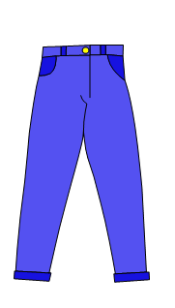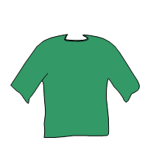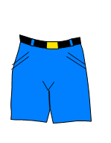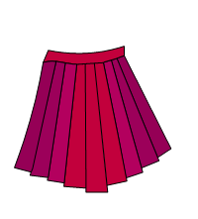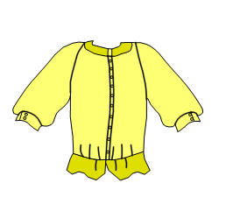
JEANS T- SHIRT SHORTS SKIRT SHIRT HAT
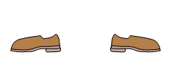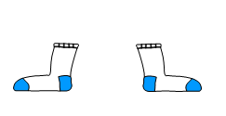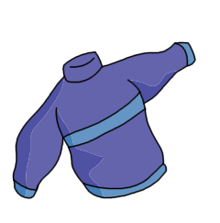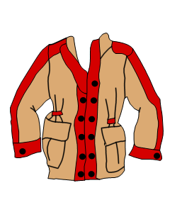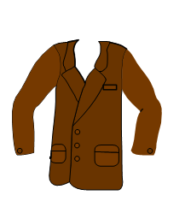
SHOES SOCKS JUMPER COAT JACKET

1. Najdi v řádku názvy oblečení:
S E A T S H I R T S J O J U M P E R B G C O A T W C R S H O E S L I T S K I R T R H A T M
2. Doplň do slov chybějící písmena:
S _ C K S, J U _ P _ R, T - S H _ R T , J _ A N S, C _ A T, J A _ K _ T,
S H _ R T S, S H _ E S, S H _ R T, H _ T, S _ I R T, C L _ T H _ S.
3. Spoj čarou správnou dvojici:
tričko skirt clothes svetr
čepice hat socks ponožky
bunda t-shirt skirt oblečení
sukně jeans jumper košile
rifle jacket shirt sukně
4. Přelož:
modré tričko - __________________________ moje oblečení - __________________________
velké ponožky- __________________________ červená sukně -__________________________
zelená bunda - __________________________ bílé ponožky - __________________________
malé boty - __________________________ žlutý svetr - __________________________
černé rifle - __________________________ velká čepice - __________________________
tvoje košile - __________________________ hnědé boty - __________________________
5. Popiš oblečení postavy:

6. Odpovídej na otázky Yes, she has nebo No, she hasn´t :
Has she got a skirt? _______________________ Has she got glasses? _______________________
Has she got a black jacket? _______________________ Has she got jeans? _______________________
Has she got a hat? _______________________ Has she got a jumper? _______________________

7. Popiš, co máš právě teď na sobě ty:
____________________________________________________________________________________________________
____________________________________________________________________________________________________

Klíč:
1. shirt, jumper, coat, shoes, skirt, hat
2. socks, jumper, t-shirt, jeans, coat, jacket, shořte, shoes, shirt, hat, skirt, clothes
3. po sloupcích: tričko – tshirt, čepice – hat, bunda – jacket, sukně – skirt, rifle – jeans, clothes – oblečení, socks – ponožky, skirt – sukně, jumper – svetr, shirt – košile
4. po sloupcích: blue t-shirt, big socks, green jacket, little shoes, black jeans, your shirt, my clothes, red skirt, white socks, yellow jumper, big hat, brown shoes
5. She´s got a red hat, white jacket, green t-shirt and blue jeans.
6. po řádcích: No, she hasn´t, No, she hasn´t, No, she hasn´t, Yes, she has. Yes, she has, No, she hasn´t.
7. vlastní vyjádření žáků
Použití učebního materiálu:
Tento pracovní list je určen žákům 3. ročníku, jako podpůrný materiál k učebnici Chit chat 1. Žáci se seznámí se slovní zásobou z okruhu oblečení. Rozlišují zde grafickou podobu slov a procvičuje používání nových slovíček písemně. Rovněž zde procvičuje používání slovesa have got.

Použité zdroje: obrázky z klipart Microsoft Word a aplikace smart board
SHIPTON, Paul a Derek STRANGE. Chit chat. Oxford: Oxford University Press, c2002. ISBN 01-943-7826-8.

